МБДОУ детский сад «Радуга»

Конспект непосредственно образовательной деятельности в средней группе

Тема: «Моя малая родина»

Подготовила и провела:
Воспитатель: Косматова
Ольга Борисовна

Мокшан
2016
Цель:
- Формировать представление детей о малой Родине.
Задачи:
- Закрепить знания детей о нашей стране Россия.
- Расширить знания детей о Родине большой и малой.
- Расширить знания о родном посёлке, о его улицах, социально значимых местах достопримечательностях.
- Воспитывать основы национального самосознания, чувство гордости, уважения и любви к родному краю.
Предварительная работа:
- Прослушивание произведений нравственной силы.
- Заучивание стихов, пословиц о Родине.
- Беседы о родной стране, о родном посёлке и его достопримечательностях.
Ход: Ребята посмотрите, что у меня есть? (воспитатель показывает диск)
Как вы думаете, что на этом диске?
Ответы детей……
Мы сейчас с вами посмотрим!
(включается запись музыка И. Дунаевского слова В. Лебедева – Кумача «Песня о Родине»)

Скажите, ребятки, о чем эта песня?
-(О стране, о реках, морях, лесах, о счастливых людях).

Ребята, как называется страна, в которой мы живём?!
Правильно Россия!!

У нас леса густые,
У нас березки белые.
Солдаты наши смелые
И небо наше чистое,
И реки наши быстрые,
И в целом мире нету краше
Страны нашей.

А теперь послушаем стихотворение З. Александровой «Родина» (читает ребенок).

Если скажут слово Родина
Сразу в памяти встает
Старый дом, в саду смородина
Толстый тополь у ворот
У реки берёзка скромница
И ромашковый бугор
А другим наверно вспомнится
Свой родной весёлый двор
В лужах первые кораблики
Над скакалкой топот ног.
Или степь от маков красная
Золотая целина
Родина бывает разная
Но у всех она одна.

О чем это стихотворение?
- О родине, о доме.

У нашей страны удивительно красивое имя - Россия. Много чудесных стран на земле, везде живут люди, но Россия - единственная, необыкновенная страна - потому что она - наша Родина! Мы гордимся нашей великой Родиной. Россия, ребята, - самая большая страна в мире.
А мы, сегодня с вами будем говорить о нашей малой родине.
- Как вы понимаете, что значит наша «малая родина»?
- Наша потому, что здесь наша семья, наши друзья, наш дом, наш детский сад.
- Малая потому, что это маленькая частичка необъятной нашей Родины это наше село, улица, двор в котором вы играете.
- Родина потому, что здесь живут родные нашим сердцам люди: родители, братья, сестры, друзья и мы счастливы и в безопасности с родными милыми нам людьми.

Ребята, как называется поселок, в котором мы живем?
- Поселок, в котором мы живем, называется Мокшан.
Мокшан, это наша малая родина.
Вы любите Мокшан?
Ответы детей………………
Ребята, если любишь свою Родину и гордишься ею, надо знать её историю.
- Давным-давно здесь текла старая при старая река Мокша и во круг неё простирались степи. И вот из далёкого леса пришли люди и им понравилась эти места. И тогда они решили строить город по берегам реки. Город назвали по названию реки Мокши «Мокшаном». Мокшан был маленьким деревянным городом. А деревянный потому, что дома были построены из деревянных брёвен, а во круг город был обнесён рвом и земляным валом, а на земляном валу был построен деревянный забор с смотровыми вышками. Этот забор защищал жителей города от врагов.
- Ребята, скажите, пожалуйста, как называются жители нашего посёлка Мокшана?
(Мокшанцы)
Ребята наш посёлок очень большой и красивый вокруг него растут леса, раскинулись широкие поля, есть водоёмы, построены многоэтажные дома.
Отгадайте - ка такую загадку.

В два ряда дома стоят
Десять, двадцать, сто подряд
И квадратными глазами
Друг на друга все глядят.
( Это улицы)

А на какой улице расположен наш детский сад?
(Кирова)
Давайте с вами сделаем коллективную работу улицы Кирова.
(Выполняется аппликация)

А вы знаете, на какой улице живете?

(Проводится игра с мячом : дети называют улицы, на которой живут)

На каждой улице проживают люди разных национальностей.
А вы знаете люди, каких национальностей проживают в Мокшане?
- Татары, Мордва, Русские.
Правильно, но еще в Мокшане проживают люди и других национальностей.
Все они живут дружно, трудятся на разных предприятиях нашей малой родины, вместе праздники встречают, поют свои национальные песни.
Давайте послушаем эти песни.

А ещё все вместе играют в народные игры:
«Золотые ворота» - выбираются ворота (двое детей - они образуют ворота). Остальные участники берутся одной рукой друг за друга образуя цепочку. Дети начинают произносить слова и двигаться вперёд, проходя под воротцами:
«Золотые ворота, пропускают не всегда.
На первый раз прощается, второй раз запрещается. А на третий раз не пропустят вас».
После этих слов «ворота» опускают руки вниз. Кого поймали, те становятся продолжением ворот. Становятся рядом.
Воспитатель:
У нас в Мокшане есть много разных зданий.
Как они называются, вы можете вспомнить? (чтение загадок)

В этом домике врачи ждут людей, чтоб их лечить.
Всем они помочь готовы - отпускают лишь здоровых.(больница)

Стоит веселый светлый дом, ребят проворных много в нем.
Там пишут и считают, рисуют и читают (школа)

Это что за чудный дом? Сколько деток в доме том,
Дом детишкам очень рад, что же это (детский сад)

Ты можешь здесь купить конверт, послать посылку срочно,
Всем передать большой привет, ведь зданье это(почта)

Если холодильник пуст, закончились продукты.
Ты сюда входи скорее и бери корзину,
Покупай, что повкуснее в нашем (магазине)
Издавна люди крепко любили свою Родину и о ней пословицы сложили, которые учат добру, любви к Родине, умению защищать ее от врагов.
Ребятки, давайте вспомним эти пословицы

- Жить – Родине служить
- Родина любимая, что мать родимая
- Если дружба велика
Будет Родина крепка
- Для Родины своей
Ни сил, ни жизни не жалей
- Родина мать, умей за нее постоять.
Ребятки, давайте еще раз скажем, что такое Родина?
Ответы детей………

О, родина, край не забвенья!
Тебя я всем сердцем люблю,
Твою красоту дорогую
Всю жизнь я в душе сберегу.

Русский народный костюм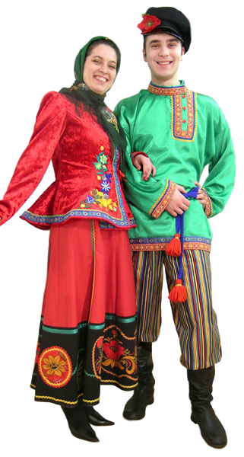

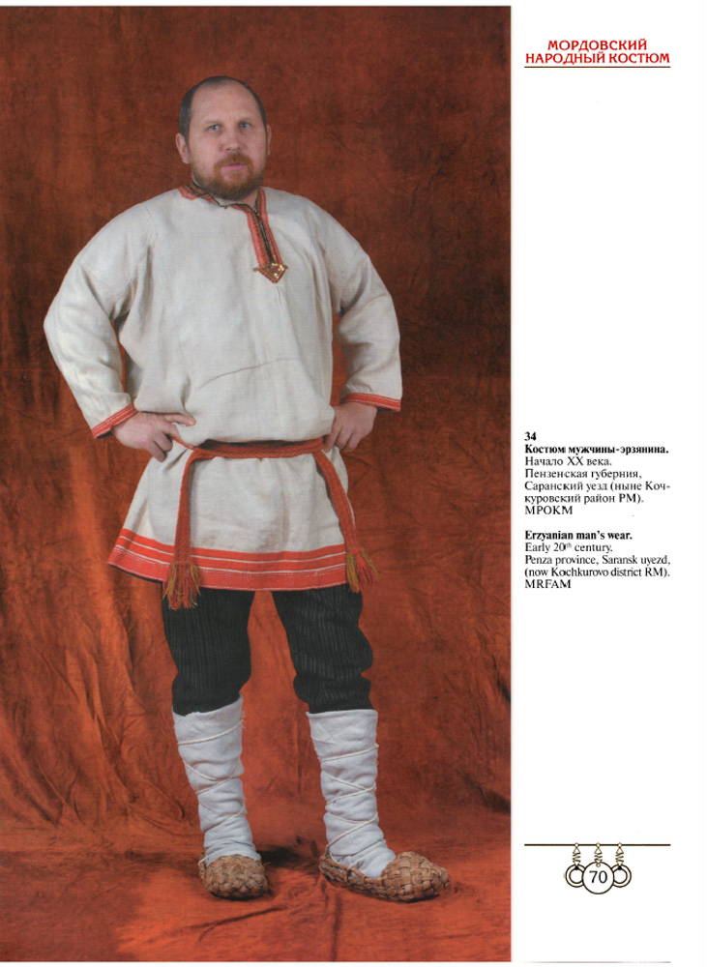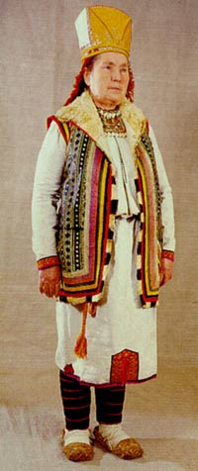
Мордовский народный костюм

